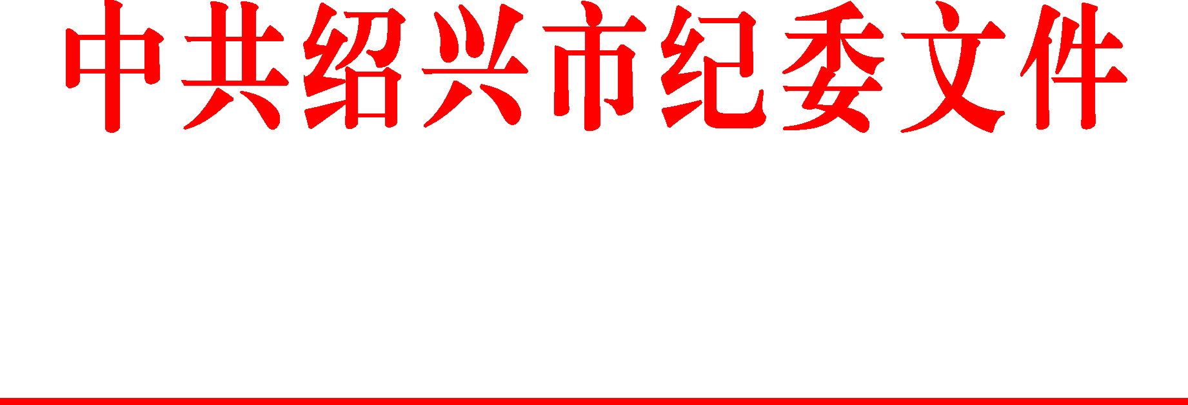

绍市纪发〔2018〕8号

中共绍兴市纪委关于5起违反中央
八项规定精神典型问题的通报

“五一”、端午将至，为进一步严明纪律要求，强化教育警示，净化节日风气，现将全市查处的5起典型问题通报如下。
越城区东湖镇（现东湖街道）原党委书记邹国民违规收受礼卡礼品、接受管理服务对象宴请等问题。2013年至2017年，邹国民在担任东湖镇党委副书记、镇长，党委书记及免去党委书记职务保留正科长级期间，多次在节日期间收受多名管理服务对象消费卡和礼品，合计价值38968元。2016年12月，邹国民违规接受管理服务对象安排的宴请，费用由管理服务对象承担。此外，邹国民还存在其他违纪问题。邹国民受到留党察看二年、行政撤职处分，违纪所得被收缴。
上虞区永和镇卫生院原党支部书记、院长叶剑华违规发放津补贴等问题。2015年7月至2016 年5月，叶剑华在发放2015年度永和镇卫生院全科医生签约服务经费时，把应提取作为单位专项工作经费的30%部分，以奖励性绩效工资名义违规发放给职工。此外，叶剑华还存在其他违纪问题。叶剑华受到党内严重警告处分。
嵊州市环保局党组书记、局长庞伟违规使用办公用房问题。2017年3月至9月，庞伟使用该局411室办公，其中办公区21平方米，接待（会议）区20平方米，实际使用面积达41平方米，超过标准23平方米。庞伟受到党内警告处分。
新昌县大市聚镇沃洲村支委潘祖其违规发放津补贴问题。2017年3月，潘祖其以虚列误工形式，违规向沃洲村岭头等自然村10名党员、沃洲村村委章某某及村会计章某某发放2014年度、2015年度误工补贴，合计15000元。潘祖其受到党内严重警告处分，违规发放资金予以追缴。
袍江新区斗门镇政府（现斗门街道办事处）征迁办原副主任徐金福违规收受礼金礼卡礼品、向管理服务对象报销费用等问题。2013年至2017年，徐金福在担任袍江新区管委会拆迁办主任助理、斗门镇政府征迁办副主任期间，多次收受管理服务对象礼金、礼卡，合计价值17000元，以及烟、酒等礼品。2013年1月至2017年3月，徐金福多次到与职务有关的企业违规报销评估工作中消费的餐饮等费用，合计147719元。此外，徐金福还存在其他严重违纪问题。徐金福受到开除党籍处分，并被辞退，违纪所得被收缴。
党的十九大以来，全市各级党组织在坚持中深化、在深化中坚持，不松劲、不停步、再出发，一刻不停歇地把纠正“四风”工作推向深入。但从以上几起典型问题看，“四风”问题仍禁而未绝，广大党员干部要从中吸取深刻教训，切实引以为戒。
党的十九大和十九届中央纪委二次全会对打好作风建设持久战、巩固拓展落实中央八项规定精神成果作出新部署，提出新要求。“五一”、端午将至，全市各级党组织要切实提高政治站位，履行好主体责任，对节日期间落实中央八项规定精神、纠正“四风”工作进行专题部署，严禁违规公款吃喝、旅游和参与高消费娱乐健身活动，严禁用公款送节礼，严禁违规收送礼品礼金消费卡，严禁违规操办婚丧喜庆事宜或借机敛财，严禁公车私用或“私车公养”，严禁接受管理服务对象宴请或者旅游、健身、娱乐等活动安排，严禁违规参与“酒局”“牌局”，严字当头、实字托底，持续加大节日期间正风肃纪力度，确保廉洁过节。各级领导干部特别是主要负责同志要带头高标准落实中央八项规定及实施细则精神和省、市相关办法，发挥“头雁效应”，身体力行，以上率下；要主动扛起第一责任人责任，认真抓好本地区本部门落实中央八项规定精神、纠正“四风”工作，扣紧责任链条，将责任压力传导到基层。各级纪检监察机关要紧盯假日节点，密切关注享乐主义、奢靡之风隐形变异新动向和形式主义、官僚主义问题“10种表现”，持续深化“1+X”专项督查，越往后执纪越严，对违反中央八项规定精神的问题严肃查处并通报曝光。对抓工作不力、“四风”问题突出的，从严实施“一案双查”，以强有力的问责倒逼责任落实，不断巩固拓展落实中央八项规定精神成果。
（此件及时传达至每一位党员干部）

中共绍兴市纪委
2018年4月24日

主送：各区、县（市）党委、政府、纪委、监委，市级各部门（单位）党委
（党组、工委），市纪委市监委各派驻机构。
抄送：省纪委省监委党风政风监督室、第七纪检监察室。
中共绍兴市纪委办公室 2018年4月24日印发

